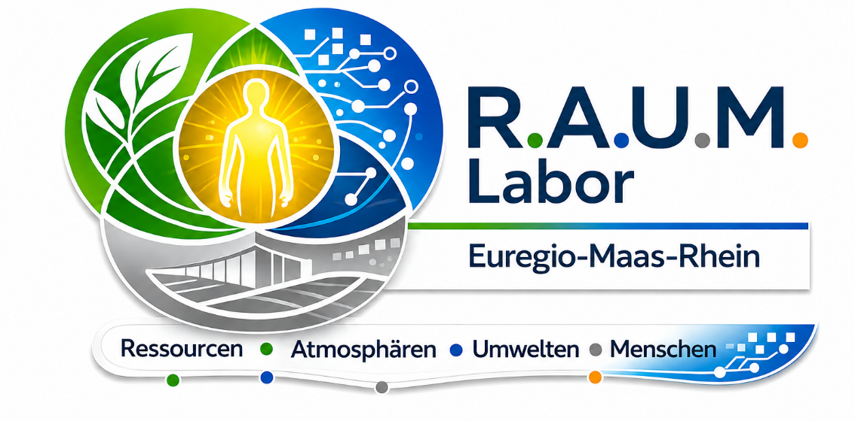
Pressemitteilung
Zukunft gemeinsam gestalten: Das R.A.U.M.-Labor stellt sich vor
Neues Kompetenz- und Anwendungszentrum des TFI - Institut für Boden- und Raumsysteme an der RWTH Aachen e.V. bringt Forschung, Wirtschaft und Praxis für nachhaltige Bauprodukte zusammen
Aachen, 08. September 2026
Wie sehen die Bauprodukte und Innenräume der Zukunft aus? Wie können Materialien nachhaltiger, kreislauffähiger und ressourcenschonender entwickelt werden? Und wie können insbesondere kleine und mittlere Unternehmen Innovationen schneller in die Praxis bringen?
Mit diesen Fragen beschäftigt sich das neue R.A.U.M.-Labor Euregio-Maas-Rhein – Ressourcen, Atmosphären, Umwelten, Menschen, das unter der Leitung des TFI - Institut für Boden- und Raumsysteme an der RWTH Aachen e.V. aufgebaut wird. Das Projektkonsortium umfasst insgesamt neun Organisationen aus den Bereichen Wirtschaft, Ingenieur- und Naturwissenschaften, Soziologie, Medizin und Betriebswirtschaftslehre. Am 5. Oktober 2026 ab 13:00 Uhr präsentiert sich das R.A.U.M.-Labor im Rahmen der Veranstaltung „Zukunft gemeinsam gestalten: Das R.A.U.M.-Labor stellt sich vor“ erstmals einer breiteren Öffentlichkeit.
Das R.A.U.M.-Labor verbindet anwendungsorientierte Forschung mit konkreten Anforderungen der Bauprodukteindustrie. Ziel ist es, neue Forschungs- und Entwicklungskapazitäten für nachhaltige Materialien, digitale Produktionsprozesse, kreislauffähige Produkte und gesunde Räume zu schaffen. Gleichzeitig soll eine Plattform entstehen, auf der Unternehmen gemeinsam mit Wissenschaft und weiteren Partnern neue Lösungen entwickeln, erproben und unter realen Bedingungen weiterentwickeln können.
Im ersten Schritt widmet sich das Projekt der Weiterentwicklung von Teppichen und Kunstrasen. Diese werden dann auf Materialeigenschaften, Anwendungsfelder, Nutzungserlebnis und -wahrnehmung, Akzeptanz bis hin zu Recyclingfähigkeit geprüft.
Weitere Schritte sind eine Fassadenbegrünung und die Digitalisierung von Produktionsprozessen.
Forschung, die in die Praxis kommt
Die Bauprodukteindustrie steht vor einem tiefgreifenden Wandel. Klimaschutz, Ressourcenknappheit, steigende Anforderungen an Recyclingfähigkeit und den Einsatz von Rezyklaten sowie neue Vorgaben zur CO₂-Bilanz und Nachhaltigkeit stellen Unternehmen vor große Herausforderungen. Gerade kleine und mittlere Unternehmen verfügen jedoch häufig nicht über eigene umfangreiche Forschungs- und Entwicklungskapazitäten.
Hier setzt das R.A.U.M.-Labor an. Als Kompetenz- und Anwendungszentrum soll es Unternehmen dabei unterstützen, innovative Materialien, Produkte und Produktionsverfahren zu entwickeln und unter praxisnahen Bedingungen zu untersuchen. Ein wichtiger Bestandteil ist dabei das „Living Building Lab“, in dem neue Materialien, Technologien und Nutzungskonzepte unter realen Bedingungen getestet und weiterentwickelt werden können.
„Wir wollen Forschung nicht nur im Labor betreiben, sondern gemeinsam mit Unternehmen Lösungen entwickeln, die tatsächlich in der Praxis funktionieren“, so Sophia Gelderblom, Projektleiterin. „Das R.A.U.M.-Labor schafft dafür eine Infrastruktur, die Wissenschaft, Wirtschaft und Anwender zusammenbringt und Innovationen beschleunigen kann.“
Gemeinsam statt allein
Das Projekt setzt bewusst auf ein starkes Netzwerk innerhalb der Euregio-Maas-Rhein. Neben dem TFI – Institut für Boden- und Raumsysteme an der RWTH Aachen e.V. als Konsortialführer sind folgende Projektpartner beteiligt:
- ABBt – Biotechnology | RWTH Aachen
- AMIBM Aachen-Maastricht Institute for Biobased Materials
- FOM Hochschule für Oekonomie & Management gemeinnützige Gesellschaft mbH
- Incoretex GmbH
- Universitätsklinikum Aachen AöR
- STO der RWTH Aachen – Lehrstuhl für Technik- und Organisationssoziologie
- THINK TANK TECHNOLOGIES engineering & innovations
- Weseler Teppich GmbH & Co. KG
Dabei geht es nicht ausschließlich um technische Entwicklungen. Auch Fragen der Raumgestaltung, Gesundheit, Arbeitswelt und Nutzung werden betrachtet. Das R.A.U.M.-Labor versteht Räume damit als Zusammenspiel von Ressourcen, Atmosphären, Umwelten und Menschen.
Einladung zum Austausch
Die Veranstaltung am 5. Oktober bietet Interessierten die Möglichkeit, das R.A.U.M.-Labor und seine Ziele kennenzulernen, mit den beteiligten Partnern ins Gespräch zu kommen und sich über zukünftige Möglichkeiten der Zusammenarbeit zu informieren.
Eingeladen sind insbesondere Unternehmen der Bauprodukte- und Innenraumbranche, Herstellerinnen und Hersteller, Planerinnen und Planer, Architektinnen und Architekten, Forschungseinrichtungen, Verbände sowie weitere Akteure, die sich mit den Themen Nachhaltigkeit, Kreislaufwirtschaft, Digitalisierung und zukunftsfähigem Bauen beschäftigen.
„Zukunft gemeinsam gestalten“ ist dabei nicht nur der Titel der Veranstaltung, sondern das zentrale Prinzip des Projekts: Die Transformation der Bauprodukteindustrie soll gemeinsam mit denjenigen gestaltet werden, die neue Materialien, Produkte und Lösungen entwickeln, herstellen, planen und nutzen.
Die Teilnahme an der Veranstaltung ist kostenfrei. Eine Anmeldung ist erforderlich.
Veranstaltung: Zukunft gemeinsam gestalten: Das R.A.U.M.-Labor stellt sich vor
Datum: Montag, 5. Oktober 2026
Beginn: 13:00 Uhr
Ort: TFI Aachen, Aachen
Teilnahme: kostenfrei, Anmeldung erforderlich
Zur Anmeldung und zu weiteren Informationen
Über das R.A.U.M.-Labor Euregio-Maas-Rhein
Das R.A.U.M.-Labor steht für Ressourcen, Atmosphären, Umwelten, Menschen. Das Projekt schafft ein innovatives Kompetenz- und Anwendungszentrum für nachhaltige Bauprodukte und gesunde Raum- und Materialgestaltung in der Region Aachen und der Euregio-Maas-Rhein. Im Mittelpunkt stehen nachhaltige und kreislauffähige Materialien, digitale Produktionsprozesse, resiliente Wertschöpfungsketten sowie die Entwicklung und Erprobung innovativer Bauprodukte. Das Projekt läuft vom 14. Februar 2026 bis zum 13. Februar 2029 und wird im Rahmen des Programms „Forschungsinfrastrukturen.NRW“ aus Mitteln des EFRE/JTF-Programms NRW 2021–2027 gefördert.
Weitere Informationen:
TFI Aachen: Projekt R.A.U.M.-Labor
Pressekontakt:
TFI - Institut für Boden- und Raumsysteme an der RWTH Aachen e. V.
Sabrina Gellissen, M.A.
Telefon: +49 241 9679 164
E-Mail: s.gellissen@tfi-aachen.de

